Backscatter汎用ツール

LAUNCHXL-CC1352Pを用いたツール

Texas Instruments Inc.のLaunchPad™ 開発キットLAUNCHXL-CC1352P1及びLAUNCHXL-CC1352P-2で動作するソフトウエアです。

CC1352Pは2.4GHz帯、868/915MHz帯、433MHz帯で動作しBluetooth® Low Energy、Sub-1GHz、Thread、Zigbee®、IEEE802.15.4等の通信プロトコルを搭載可能なSystem On Chipです。

LAUNCHXL-CC1352P1及びLAUNCHXL-CC1352P-2はパソコンとUSBインターフェイスで接続して使用するデバッガ機能とCC1352Pを搭載したボードです。

LAUNCHXL-CC1352P1は868/915MHz帯で20dBm、2.4GHz帯で5dBm出力、

LAUNCHXL-CC1352P-2は868/915MHz帯で14dBm、2.4GHz帯で20dBm出力です。

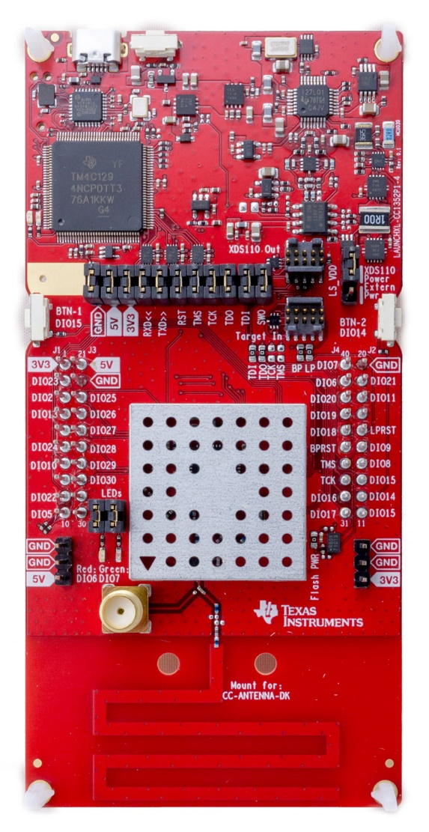

RF信号はボードのパターン・アンテナに接続されています。SMAコネクタに接続する場合は、アンテナ側に接続しているチップ・コンデンサを半田づけでSMAコネクタ側に繋ぎ変えて下さい。

ソフトウエア開発環境

(1)CC1352Pファームウエア開発環境

　Texas Instruments Inc.の無償の開発環境であるCode Composer Studio(CCS) Version: 9.1.0.00010ソフトウェア開発キット(SDK) SIMPLELINK-CC13X2-26X2-SDK_3.20.00.68を用いて開発しています。この、CCSとSDKのバージョンを使用して下さい。(パソコンを新しくした時に、最新バージョンをインストールしましたがエラーだらけでした)

　完成したファームウエアは、CCSを用いてLAUNCHXL-CC1352Pに搭載されているCC1352Pのフラッシュメモリに書き込みます。

(2)Windows用GUI開発環境

Embarcadero C++Bilder XE2を用いて開発しています。

Embarcadero C++Bilderの最新バージョンはアカデミックであれば、1年間無償で使用することが出来ます。これを用いて改造や機能追加をすることが出来ます。

簡易シグナルジェネレータ

　861～1054MHz及び2360～2500MHzの無変調の連続波又は変調の連続波を発生します。変調は861～1054MHzでは2FSK変調、2360～2500MHzではIEEE802.15.4のOQPSK変調です。

1. CUI

　パソコン上のハイパーターミナル・ソフト(TeraTerm)等で操作します。

　　　ポート：COMXX:XDS110 Class Aplication/User UART(COMXX)

スピード:115200、データ:8bit、パリティ:Non、ストップビット:1

　ファームウエアのプロジェクト(ソースコード)ファイル



(1)周波数設定(861～1054、2360～2500MHz、小数点以下5桁まで指定可能)

freq 2440.1234 ←入力コマンド

ACK_freq[2440.1234]　　　　　 ←コマンドに対する応答

(2)出力電力設定(０～20ｄBm)

　　pow 3

　　ACK_pow[3]

(3)出力時間設定(0.01～600秒)

　　tim 10.5

　　ACK_tim[10.50]

(4)(1)～(3)の設定値をNVRAMに保存する。

sav

ACK_sav[freq=2440.123400 pow=3 time=10.500000]

(5)NVRAMから設定値を読み出す。

　　rea

ACK_rea[freq=2440.123400 pow=3 time=10.500000]

(6)変調設定

　　mod 1　　　　　　　　　　　　　← １：変調、0：無変調

ACK_mod[1]

(7)電波発射

sta

Output End Time[10501]ms

1. GUI

プログラムのプロジェクト(ソースコード)ファイル：CC1352P_SG_Win.zip

実行ファイル：CC1352P_SG_Win.exe

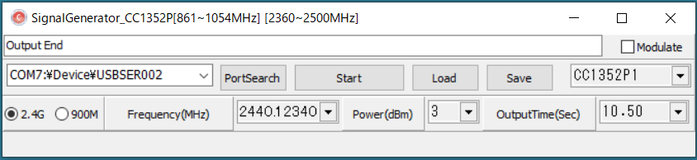

1. COMポートを選択

LAUNCHXL-CC1352Pの接続しているCOMポートを選択します

1. [PortSearch]ボタン

このプログラムの起動後LAUNCHXL-CC1352PをUSB接続した場合などに、このボタンをクリックしてパソコンに接続されているCOMポートの情報を読み込みます。

(3)[Start]ボタン

　　電波を発射します。

(4)[Load]ボタン

　　NVRAMに保存した設定値を読み込みます。

(5)[Save]ボタン

　　現在の設定値をNVRAMに保存します。

(6)CC1352P1/CC1352P-2選択

　　LAUNCHXL-CC1352P1又はLAUNCHXL-CC1352P-2を選択します。

(7)[2.4G/900M]ラジオボタン

　　どちらの周波数帯域で使用するか選択します。

(8)周波数設定

　　周波数を選択又は入力します。入力する場合、小数点以下5桁まで指定可能です。

(9)出力電力設定

　　出力電力を選択又は入力します。

(10)出力時間設定

　　0.01～600秒の出力時間を選択又は入力します。

(11)[Modulate]チェックボックス

　　変調波を発生する場合はチェックします。無変調波の場合はチェックを外します。

簡易スペクトラムアナライザー

　CC1352Pの受信機能を用いた簡易スペクトラムアナライザーです。861～1054MHz又は2360～2500MHzの間の周波数を順次変化させながらRSSIを測定することで実現しています。

１．ファームウエア

　ファームウエアのプロジェクト(ソースコード)ファイル：CC1352P_SA.zip

２．GUI

プログラムのプロジェクト(ソースコード)ファイル：CC1352P_SA_Win.zip

実行ファイル：CC1352P_SA_Win.exe

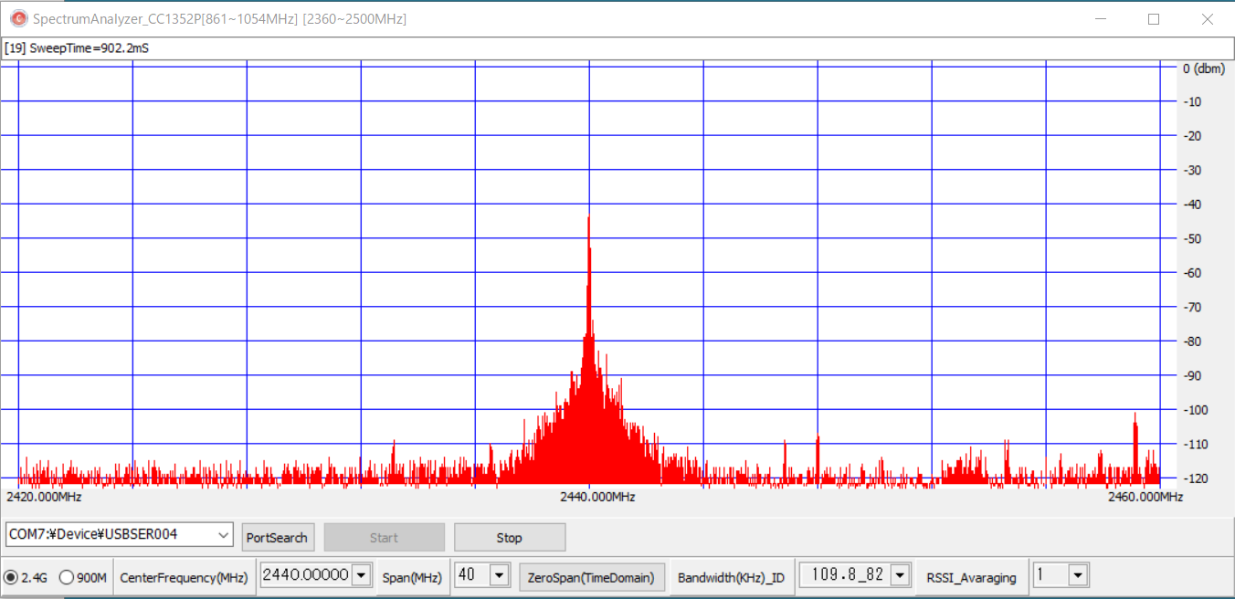

(1)COMポートを選択

LAUNCHXL-CC1352Pの接続しているCOMポートを選択します。

(2)[PortSearch]ボタン

このプログラムの起動後LAUNCHXL-CC1352PをUSB接続した場合などに、このボタンをクリックしてパソコンに接続されているCOMポートの情報を読み込みます。

(3)[Start]ボタン

　　スペクトラムアナライザー機能を起動します。

　　起動中は、[Stop]ボタン以外は操作できません。

(4)[Stop]ボタン

　　スペクトラムアナライザー機能を停止します。

(5)[2.4G/900M]選択ラジオボタン

　　2.4GHz帯又は900MHz帯を選択します。

(6)[CenterFrequency(MHz)]選択/入力

(7)[Span(MHz)] 選択/入力

(8)[ZeroSpan(TimeDomain)]ボタン

　　Spanを0にします。

　　この設定で[Start]すると横軸が時間(縦軸はRSSI)に代わりタイムドメインで動作しま

す。

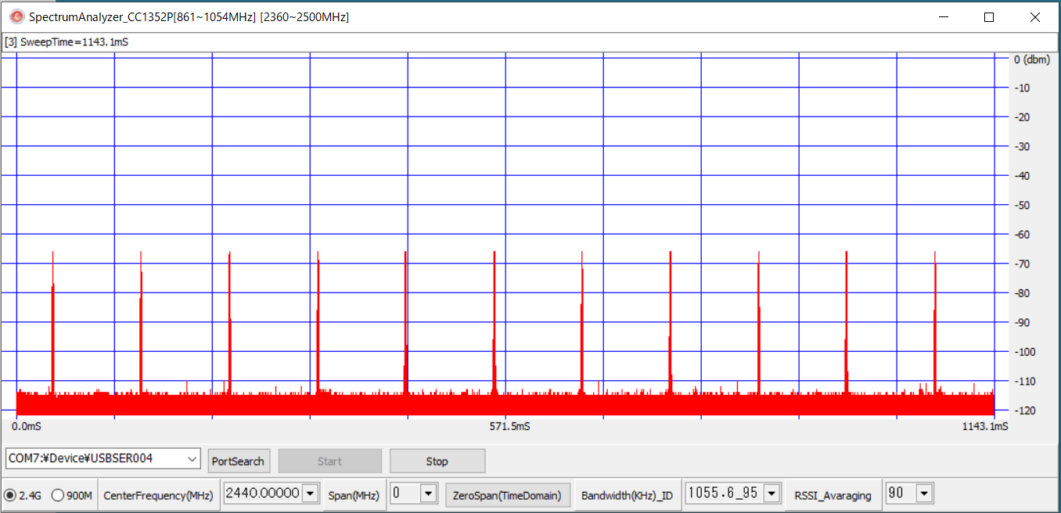

100mS毎に発生するIEEE802.15.4パケットを捉えた例

(9)[Bandwidth(kHz)_ID]選択

　　CC1352PのReceiver bandwidthを設定しています。

　　IDはCC1352Pの内部設定値です。

(10)[RSSI_Avaraging]選択

　　指定回数RSSIを測定して平均値を表示します。

　　回数に比例して測定時間が増加しますので、[ZeroSpan(TimeDomain)]の時の時間調整

に活用できます。

IEEE802.15.4パケット送信

　IEEE802.15.4形式のパケットを送信します。

１．CUI

　パソコン上のハイパーターミナル・ソフト(TeraTerm)等で操作します。

　　　ポート：COMXX:XDS110 Class Aplication/User UART(COMXX)

スピード:9600、データ:8bit、パリティ:Non、ストップビット:1

　ファームウエアのプロジェクト(ソースコード)ファイル：CC1352P_15_4_Tx.zip

1. ヘルプ画面

‘H’、’h’又は’?’に続き[enter]を入力するとヘルプ画面を表示します。

------------------------------------------------------------

fre RF_Frequency(MHz) float

pow RF_Power(dBm) int

dstp Destnation PAN Addr HEX(16bit)

dstm Destnation MAC Addr HEX(16bit)

srcp Source PAN Addr HEX(16bit)

srcm Source MAC Addr HEX(16bit)

pay Payload Chractor char[100]

num Send Number of Packet int

del Delay between Packets int(mS)

csm CSMA(1:ON 0:OFF)

sta Start Send Packet(Press Any Key to Stop)

cw CW Generate 30__600Sec

sav Parameters Save (Load when power is on)

------------------------------------------------------------

------------------------------------------------------------

freq[2440.0000]MHz Power[0]dBm

DstPAN[FFFF] DstMAC[FFFF] SrcPAN[BA01] SrcMAC[BB01]

Payload[0123]

Number of Packet[1000] Delay[10]mS CSMA[1]

------------------------------------------------------------

　 上段がコマンドレファレンス、下段が現在の設定値です。

1. 周波数設定

周波数範囲：2360～2500MHz

分解能　　：0.001MHz

例　　　　：fre 2440.001

1. 送信電力設定

設定範囲　：0～20ｄBm

例　　　　：pow 10

(4)送信先PAN_ID設定

16進4桁のPAN_IDを設定します。

例　　　　：dstp FFFF

(5)送信先MACアドレス設定

16進4桁のMACアドレスを設定します。

例　　　　：dstm FFFF

(6)送信元PAN_ID設定

16進4桁のPAN_IDを設定します。

例　　　　：stcp BA01

(7)送信元MACアドレス設定

16進4桁のMACアドレスを設定します。

例　　　　：srcm FFFF

(8)ペイロードの設定

　　英数字記号を100文字まで設定できます。

(10)送信パケット数の設定

　　１～32ビット整数の最大値まで設定可能です。

例　　　　：num 100

(11)パケット送信間隔(mS)

　　0～32ビット整数の最大値まで設定可能です。

　　例　　　　：del 10

(12)CSMAオン/オフ

　　パケット送信に先立ってCSMAを行う、行わないを設定します。

　　例　　　　：csm 1

(13)送信スタート

　　各設定内容に従ってパケットを発生します。

　　例　　　　：sta

(14)無変調連続波(CW)発射

　　周波数偏差や送信電力の測定のために無変調連続波を発射します。

　　例　　　　：cw 60　　　　　← 60秒間

(15)設定値保存

　　現在の設定値をNVRAMに保存します。電源ON時、読みだして設定します。

　　例　　　　：sav

IEEE802.15.4パケット受信

　IEEE802.15.4形式のパケットを受信し、受信したパケットの内容を表示します。

１．CUI

　パソコン上のハイパーターミナル・ソフト(TeraTerm)等で操作します。

　　　ポート：COMXX:XDS110 Class Aplication/User UART(COMXX)

スピード:9600、データ:8bit、パリティ:Non、ストップビット:1

　ファームウエアのプロジェクト(ソースコード)ファイル：CC1352P_15_4_Rx.zip

(1)ヘルプ画面

‘H’、’h’又は’?’に続き[enter]を入力するとヘルプ画面を表示します。

------------------------------------------------------------

fre RF_Frequency(MHz) float

dstm Destnation MAC Addr HEX(16bit)

srcm Source MAC Addr HEX(16bit)

sta Start Receive

sto Stop Receive(Display Statistics)

cw CW Generate 30__600Sec

sp UART speed l:9600 h:230400 BPS

mo Receive Packet Dump Mode

g (G:Good/E:Error)

o (Dump Packet Overview)

d (Dump Packet Details)

sav Parameters Save (Load when power is on)

------------------------------------------------------------

------------------------------------------------------------

freq[2440.0000]MHz

DstMAC[0000] SrcMAC[0000]

UART speed[9600]BPS Receive Packet Dump Mode[g]

------------------------------------------------------------

　 上段がコマンドレファレンス、下段が現在の設定値です。

(2)周波数設定

周波数範囲：2360～2500MHz

分解能　　：0.001MHz

例　　　　：fre 2440.001

1. 送信先MACアドレス・フィルター

16進4桁の送信先MACアドレスを設定すると、送信先MACアドレスが一致する

パケットのみ受信します。設定値が“0000”の場合はフィルター・オフです。

例　　　　：dstm 0000

(5)送信元MACアドレス・フィルター

　　16進4桁の送信元MACアドレスを設定すると、送信先MACアドレスが一致する

パケットのみ受信します。設定値が“0000”の場合はフィルター・オフです。

例　　　　：srcm BB01

1. 受信スタート

受信を開始し、受信したパケットの内容を表示します。

Receive Packet Dump Modeが‘ｇ’の場合は、１パケット受信毎に、フレームチェック結果がGoodの場合は‘Ｇ’、Errorの場合は‘Ｅ’を表示します。

例　　　　：sta

Receive Start

GGGEEGGGGGGGGGGGGGGGGGGGGGGGGGGGGG

Receive Packet Dump Modeが‘o’の場合は、１パケット受信毎に、パケットの概要を表示します。

例　　　　：sta

Receive Start

<GO>RSSI[-18]dBm Seq[5B] SrcPAN[BA01] SrcMAC[BB01] Payload[4]byte

<GO>RSSI[-18]dBm Seq[61] SrcPAN[BA01] SrcMAC[BB01] Payload[4]byte

<NG>RSSI[-96]dBm Seq[68] SrcPAN[3A96] SrcMAC[9575] Payload[33]byte

<GO>はフレームチェックGood、<GO>はErrorです。

Receive Packet Dump Modeが‘d’の場合は、１パケット受信毎に、パケットの詳細を表示します。

例　　　　：sta

Receive Start

<GO> RSSI[-18] FCF[8841] Seq[61] Dst[FFFF][FFFF] Src[BA01][BB01]

payload[30 31 32 33 ]

1. 受信ストップ

受信ストップすると、受信スタートがら受信したパケット数、その中のフレームチェック結果Goodパケット数、Errorパケット数を表示します。

例　　　　：sto

Receive[31] Good[26] Error[5]

(7) 無変調連続波(CW)発射

　　周波数偏差の測定のために無変調連続波を発射します。

　　例　　　　：cw 60　　　　　← 60秒間

cw[60]Sec END

(8)COMポート（UART）スピード

受信するパケットのレートが高いと、9600BPSでは受信したパケットの内容の表示中に次のパケットが現れて、パケットの取りこぼしをを起こします。スピードを230400BPSにして取りこぼしを少なくします。

例　　　　：sp h

この後、ハイパーターミナル(Teratermなど)のスピードを230400BPSにして下さい。

(9)表示モード切替

パケット内容の表示モードを変更します。

例　　　　：sp g ← g/o/h

(受信スタート中でも変更でします。)

(10) 設定値保存

　　現在の設定値をNVRAMに保存します。電源ON時、読みだして設定します。

　　例　　　　：sav

Backscatter TAG用 IEEE802.15.4パケット受信

　Backscatter TAGのデモシステム用のIEEE802.15.4パケット受信ファームウエアです。Backscatter TAGデモシステム用プログラムと組み合わせて使用します。

１．CUI

　パソコン上のハイパーターミナル・ソフト(TeraTerm)等で操作します。

　　　ポート：COMXX:XDS110 Class Aplication/User UART(COMXX)

スピード:230400、データ:8bit、パリティ:Non、ストップビット:1

　ファームウエアのプロジェクト(ソースコード)ファイル：BackscatterTAG_15_4_Rx.zip

(1)ヘルプ画面

‘H’、’h’又は’?’に続き[enter]を入力するとヘルプ画面を表示します。

------------------------------------------------------------

fre RF_Frequency(MHz) float

sta Start Receive

sto Stop Receive(Display Statistics)

cw CW Generate 30__600Sec

------------------------------------------------------------

------------------------------------------------------------

freq[2440.0000]MHz

------------------------------------------------------------

(2)周波数設定

周波数範囲：2360～2500MHz

分解能　　：0.0001MHz

例　　　　：fre 2440.0001

1. 受信スタート

例　　　　：sta

ACK_sta

　　パケットを受信するとパケットのHEXダンプを表示します。

　　[パケットレングス(10進)|HEXダンプ]

例) [17|418800FFFFFFFF01BA01BB30313233C037]

(4) 受信ストップ

例　　　　：sta

ACK_sto

(5) 無変調連続波(CW)発射

　　周波数偏差の測定のために無変調連続波を発射します。

　　例　　　　：cw 60　　　　　← 60秒間

cw[60]Sec END

Backscatter TAG用 簡易シグナルジェネレータ

　簡易シグナルジェネレータの通信スピードを230400BPSに変更したものです。

　ファームウエアのプロジェクト(ソースコード)ファイル：BackscatterTAG_CW_Tx.zip

Backscatter TAG用 IEEE802.15.4パケット送信

　IEEE802.15.4パケット送信の通信スピードを230400BPSに変更して、コマンドを追加したものです。

　Backscatter TAGデモシステム用プログラムと組み合わせて使用します。

１．CUI

　パソコン上のハイパーターミナル・ソフト(TeraTerm)等で操作します。

　　　ポート：COMXX:XDS110 Class Aplication/User UART(COMXX)

スピード:230400、データ:8bit、パリティ:Non、ストップビット:1

　ファームウエアのプロジェクト(ソースコード)ファイル：BackscatterTAG_15_4_Rx.zip

(1)ヘルプ画面

‘H’、’h’又は’?’に続き[enter]を入力するとヘルプ画面を表示します。

------------------------------------------------------------

fre RF_Frequency(MHz) float

pow RF_Power(dBm) int

dstp Destnation PAN Addr HEX(16bit)

dstm Destnation MAC Addr HEX(16bit)

srcp Source PAN Addr HEX(16bit)

srcm Source MAC Addr HEX(16bit)

pay Payload Chractor char[100]

num Send Number of Packet int

del Delay between Packets int(mS)

csm CSMA(1:ON 0:OFF)

sta Start Send Packet(Press Any Key to Stop)

cw CW Generate 30__600Sec

sav Parameters Save (Load when power is on)

--------------------------------------------

rfo RF_open　　　　　　　　　　　　　　　　 ← 追加したコマンド

rfc RF_Close　　　　　　　　　　　　　　　　← 追加したコマンド

one DstMAC Paylod (Send One Packet)　　　　 ← 追加したコマンド

------------------------------------------------------------

------------------------------------------------------------

freq[2440.0000]MHz Power[0]dBm

DstPAN[FFFF] DstMAC[FFFF] SrcPAN[BA01] SrcMAC[BB01]

Payload[0123]

Number of Packet[100] Delay[10]mS CSMA[1]

------------------------------------------------------------

以降、追加したコマンドについて説明します。

(2)RF_open

　　ソフトウエア的にRFハンドラをオープンします。

例　　　　：rfo

ACK_rfo

1. RF_Close

ソフトウエア的にRFハンドラをクローズします。

例　　　　：rfc

ACK_rfc

1. 1パケット送信

オープンしたRFハンドラを用いて、

指定したMACアドレスに向けて、指定したPayloadのパケットを送信します。

例　　　　：one BA01 ABCDEFG

ACK_one